（1）按照学校统一格式，提交A4排版、统一封面、正式打印的课程设计报告一份。设计报告正文大标题用小三号宋体、小标题用四号宋体、内容用小四号宋体、行间距为1.5倍，报告从正文开始统一编页码，左侧装订，报告不少于25页

（2）课程设计报告包含以下内容：

* 封面
* 课程设计任务书
* 考核表
* 摘要、关键词
* 目录
* 正文（包括需求分析、总体设计、详细设计、系统调试、设计结果、设计总结等部分）
* 参考文献

附录（包括原理图、流程图、程序等）

# 5G_NR模拟实验实验报告

目录

5G_NR模拟实验实验报告 1

1.摘要 2

2.关键词 2

3.需求分析 2

4.总体设计 3

5.详细设计 6

6.系统调试 6

7.设计结果 6

8.设计总结 6

## 1.摘要

5G物理层通信系统包括生成数据源、CRC添加、LDPC编码、速率匹配、交织、加扰、调制映射、预编码、产生导频数据、资源映射、OFDM调制，最后将产生的数据通过以太网发送到XSRP软件无线电平台，在软件无线电平台中完成IQ数据DA转换、上变频载波调制、射频在指定频点将信号通过天线发射出去。无线比特经过空中无线信道，再通过射频的接收天线在对应的频点将数据接收、下变频、低通滤波、AD转换得到IQ信号，通过以太网发送到电脑。在电脑上进行OFDM解调、解资源映射、信道估计与均衡、解预编码、解调制映射、解扰、解交织、解速率匹配、LDPC译码、CRC校验、信宿。

## 2.关键词

5G、生成数据源、CRC添加、LDPC编码、速率匹配、交织、加扰、调制映射、预编码、产生导频数据、资源映射、OFDM调制、数据接收、下变频、低通滤波、AD转换得到IQ信号，通过以太网发送到电脑。在电脑上进行OFDM解调、解资源映射、信道估计与均衡、解预编码、解调制映射、解扰、解交织、解速率匹配、LDPC译码、CRC校验、信宿

## 3.需求分析

## 4.总体设计

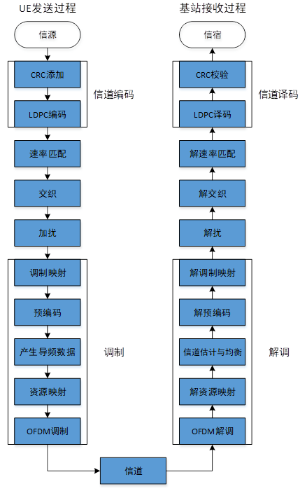

PUSCH整体链路包括27个算法模块，UE上行发数11个算法模块，基站侧解数11个算法模块，信道模块1个。

|  |  |  |
| --- | --- | --- |
| 主要流程 | 子模块 | 模块功能 |
| UE上行发数 | 信源 | 根据配置参数产生随机信源数据，也可以导入数据 |
| CRC添加 | 包含CRC添加、码块分割  CRC添加：对传输块进行CRC24A计算，并将计算得到的24比特校验码添加在传输块后面  码块分割：根据LDPC_base_graph来对传输块进行码块分割，并在每个码块做CRC24B校验码添加 |
| LDPC编码 | 对每个码块进行LDPC编码 |
| 速率匹配 | 对每个LDPC编码后的码块数据进行速率匹配 |
| 交织 | 将速率匹配后的数据按照调制符号一组进行交织 |
| 加扰 | 包含码块级联、加扰  码块级联：将速率匹配后的所有码块拼接起来  加扰：计算伪随机加扰序列，对输入比特数据进行按位加计算 |
| 调制映射 | 根据配置的调制方案对加扰后数据进行调制 |
| 预编码 | 包含层映射、传输预编码、预编码  层映射：根据映射表将调制后的复值映射到各个层  传输预编码：根据传输预编码指示将每个符号进行传输预编码处理  预编码：将传输预编码的数据根据PMI索引进行预编码 |
| 产生导频数据 | 根据所给的参数按照协议生成导频数据 |
| 资源映射 | 将预编码数据和导频数据映射到每个子载波的资源位置 |
| OFDM调制 | 将频域数据根据符号个数分别进行IFFT变换，并添加循环前缀组成OFDM符号 |
| 基站侧解数 | OFDM解调 | 以符号为单位，先除掉CP，然后进行FFT变换，将时域数据变换成频域数据 |
| 解资源映射 | 从频域数据中提取有用子载波数据和导频数据 |
| 信道估计与均衡 | 根据导频数据估计信道的矩阵，用信道估计的值来补偿收到的有用子载波数据 |
| 解预编码 | 包含解预编码、解传输预编码、解层映射  解预编码：根据PMI索引对均衡后的数据进行解预编码  解传输预编码：根据传输预编码指示将每个符号进行解传输预编码处理  解层映射：根据映射表将多层的数据进行解层映射 |
| 解调制映射 | 根据配置的调制方案将复值信号恢复成Bit流 |
| 解扰 | 包含解扰、解码块级联  解扰：加扰的逆运算，将加扰后数据还原为加扰前的码字数据  解码块级联：根据协议计算的码块长度将解扰后的数据分成多个码块 |
| 解交织 | 将解码块级联的数据按照调制符号为一组进行解交织 |
| 解速率匹配 | 速率匹配的逆运算，还原出解LDPC编码的数据 |
|  | LDPC译码 | LDPC编码的逆运算，得到编码前的Bit数 |
| CRC校验 | 对传输块进行CRC校验 |
|  | 信宿 | 将还原信宿比特，写入图片 |

软硬件总体原理框图如图3所示。

图3 软硬件总体原理框图

射频收发部分：即XSRP软件无线电平台的射频部分

基带处理部分：即XSRP软件无线电平台的基带部分

算法实现部分：在电脑中实现

XSRP软件无线电平台=机箱+射频部分+基带部分+配件（电源线、网线、USB线、天线等）

## 5.详细设计

## 6.系统调试

## 7.设计结果

## 8.设计总结